會籍系統-老漁審查名冊操作方式
2025-09-08
- 每月月初產生方式
以9月為例，直接預覽，會產出6個月後可請領老漁資格的會員名單，供提交審查。
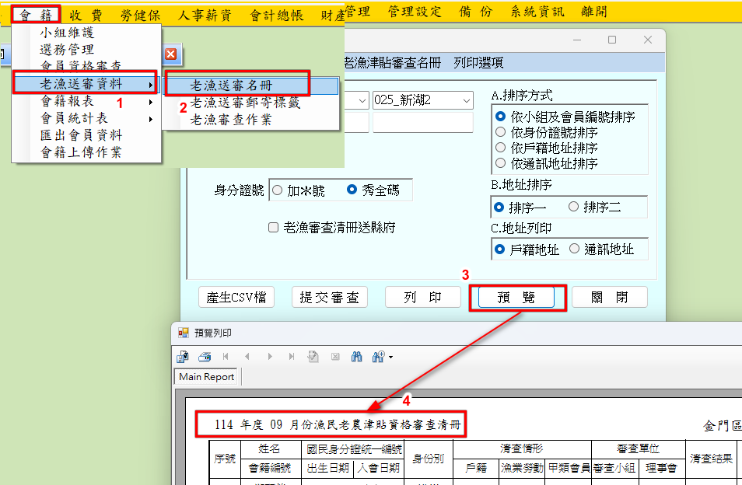

- 按[提文審查]，可將名單匯出，供老漁審查作業資料。
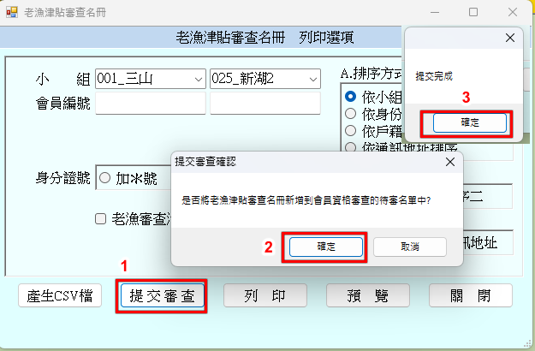

- 按[提文審查]，可將名單匯出，供老漁審查作業資料。
依老漁審查作業，[新增屆次] > [修改內容] > 將會員加入審查。
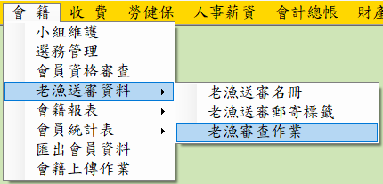
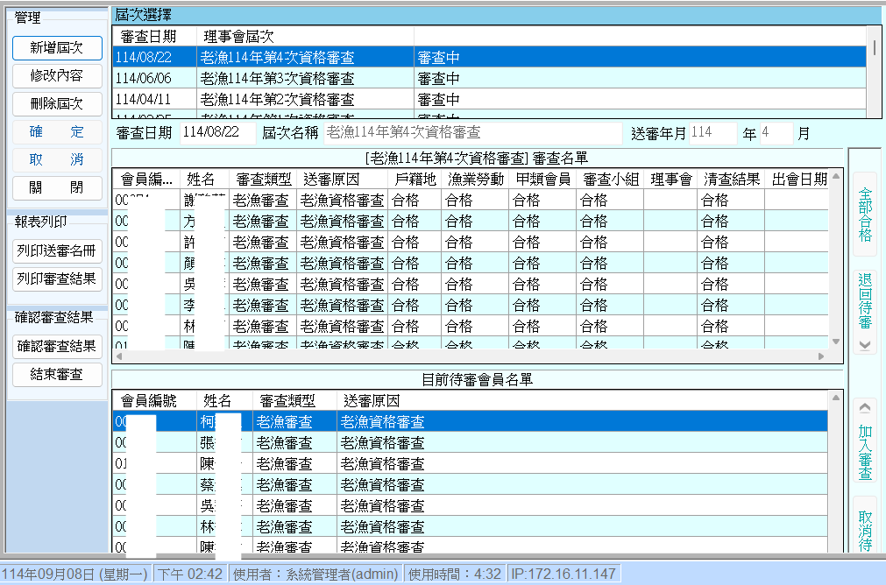

- 若上月忘記產生或想產生下月老漁審查資料，可以先修改本機電腦日期，產生後再改回來。或洽南農中心處理。

